***कक्षा:***6

***विषय:*** विज्ञान

***परियोजना का नाम*:** मांसाहारी और शाकाहारी जानवरों के बीच का अंतर

***अध्याय संख्या:****1*

***अध्याय का नाम:*** भोजन। यह कहां से आता है?

***विषय नंबर:1.5***

***भाषा:*** हिंदी

***प्रकार:*** पहेली

***कोड:***S6H2

***ज्ञान प्राप्ति उद्देश्य:*** पहेली को सुलझाने के बाद छात्र मांसाहारी और शाकाहारी जानवरों के बीच का अंतर समझ जाऐगा।

***निर्देश:*** शिक्षकों के अनुरोध हैं कि वे पहले विषय का परिचय दे और फिर छात्रों को ऊदाहरण देकर मांसाहारी और शाकाहारी जानवरों के बीच का अंतर समझाऐ।

***सीखने का उद्देश्य :*** छात्रों को पहेली के रूप में  मांसाहारी और शाकाहारी जानवरों के बीच का अंतर समझानाA

**व्यक्ति / समूह**: व्यक्ति

**सामग्री :** कलम / पेंसिल और कागज

***पहेली :*** ***चित्र मे से*** मांसाहारी और शाकाहारी जानवरों की पहचान करे और उसके नाम के साथ साथ दो कॉलम में डाल करे दे*|*

जैसे क) शाकाहारी-गाय ख) मांसाहारी- शेर

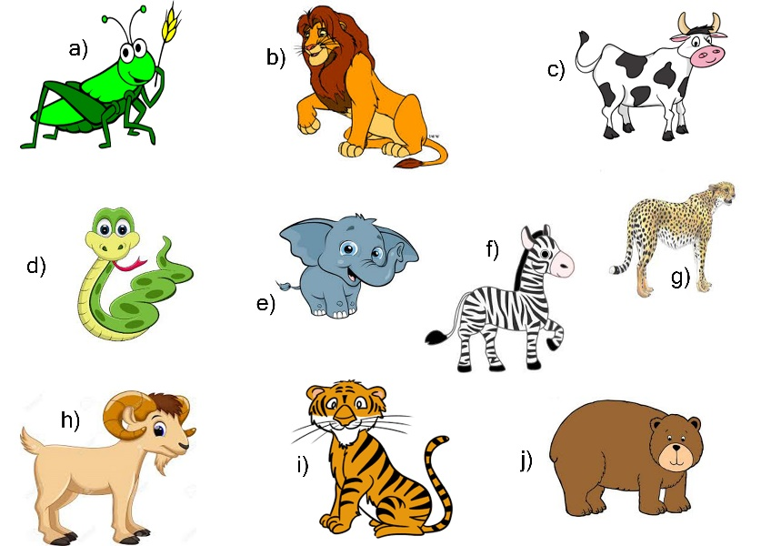

***निष्कर्ष:*** *कोई इस पहेली का सही हल नकालने में सक्षम हैं तो उसे*  मांसाहारी और शाकाहारी जानवरों के बीच की अंतर *अच्छी समझ हैं |*

***विडियो:*** NO

***टीचर की मदद की जरूरत :*** NO